附件1：

中山大学 “博雅修身”女教职工形象魅力工作坊培训通知

一、培训内容、课程时间和地点
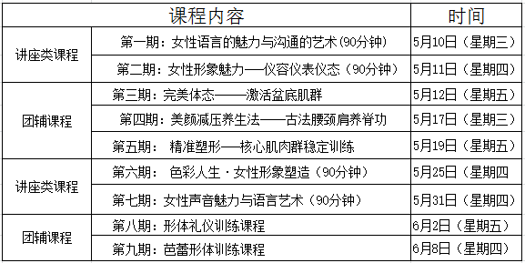

培训时间：2017年5月10日-6月8日
培训地点：
英东体育馆第二会议室（英东体育馆右侧一楼）（讲座类）
英东体育馆左侧二楼健美操训练厅（团辅类）
二、报名事宜
“形象魅力”工作坊仅接收中山大学在职女教职工报名，每个讲座类名额限额80人，每个团辅类训练课程名额限额50人（需准备轻便练功服装及软鞋），先报先得，首次报名优先。报名截止日期为5月8日。
三、报名方式
1. 可点击链接（https://www.sojump.hk/jq/13561898.aspx）报名，填写资料后显示报名成功即可；
2. 通过扫描此二维码报名。


中山大学工会 中山大学体育部工会
2017年4月26日
（工作坊联系人：陈晓义，联系电话：18826234225；校工会联系人：汪丽，联系电话：13711580596）

